|  |  |  |  |  |  |
| --- | --- | --- | --- | --- | --- |
| **SENAI BELO HORIZONTE – UNIDADE CENTRO** | | | | | |
| **CURSO TÉCNICO EM INFORMATICA PARA INTERNET** | | | | | |
| **Tipo de Atividade:** |  | | | | |
| **Unidade Curricular** | Banco de Dados | | | | |
| **Instrutor (a):** | Rubem Cândido | | | | |
| **Aluno (a):** | Gustavo Roberto da Silva | | | | |
| **Data:** 23/06/2021 | **Turma:**  **TII2002** | **Turno: T** |  |  | **Boa Atividade!** |
|

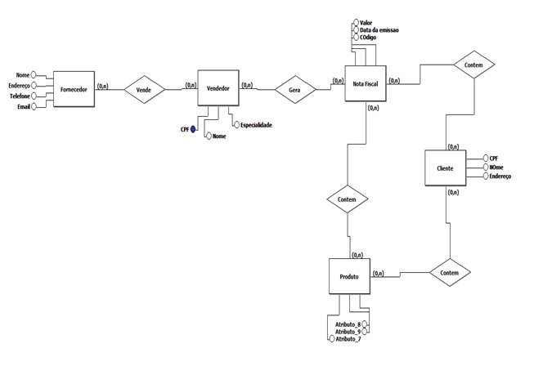1 –

2 –

Modelo Conceitual: Esse modelo é voltado apenas para que a organização do negócio seja entendida, sendo algo mais representativo;

Modelo Lógico: O modelo lógico é feito com base no conceitual, porém são utilizados diferentes formas de organização de dados, como por exemplo o segmento hierárquico;

Modelo Organizacional: Seguindo um formato hierárquico, esse modelo possui determinado a distribuição de tarefas e determinados agrupamentos.

3 – O modelo que define um tipo de dado é o Modelo Físico

4 – Redundância de dados controlada: O trabalho feito com essa redundância é feito de forma a se manter uma sincronia. Ex. Dados “fragmentados” em mais de 1 computador ou partições.

Redundância de dados não controlada: Não possui um conhecimento sobre a redundância, cabendo ao usuário manter a sincronia. Ex. Cada setor possui um arquivo separado e que são editados manualmente.

5 – As entidades são “itens”, como pessoas, empresas ou algo relevante, nas quais se deseja armazenar uma informação.

6 – Os atributos são os dados ligados a uma entidade, como CPF ou endereço.

7 – Os relacionamentos são ligações entre entidades associadas a determinada ação, como uma venda ou uma compra.

8 – Uma entidade é composta por atributos nos quais representam os dados que devem ser armazenados.

9 –

